I Servizi di intermediazione al Nodo dei Pagamenti

L'Offerta LINK.IT per i Partner Tecnologici

ALL-TEC

Allegato tecnico

25/09/15 - vers. 1

STATO DEL DOCUMENTO

REV. | DESCRIZIONE | DATA
1 | Prima versione | 25/09/15

Redatto da | Lorenzo Nardi | 25/09/15
Approvato da | Tito Flagella | 25/09/15

INDICE
1 Introduzione 3
2 Scenari di Utilizzo 3
3 Il Software GovPay 4
3.1 Funzionalità di base 5
3.2 Ulteriori Funzionalità di GovPay 6
3.3 Architettura GovPay 9
4 Integrazione di sistemi contabili esterni 11
5 Ulteriori adempimenti 13
6 Scenari di integrazione alternativi 14

Introduzione
Il progetto pagoPA è oggi la principale prioprità dell'Agenda Digitale italiana. AGID lo presenta come segue:
Il sistema dei pagamenti elettronici pagoPA rappresenta un progetto strategico che consente a cittadini ed imprese di eseguire pagamenti in modalità elettronica scegliendo liberamente il prestatore di servizio, gli strumenti di pagamento e il canale tecnologico preferito, e alle pubbliche amministrazioni di velocizzare la riscossione dei crediti (esito in tempo reale e riconciliazione certa ed automatica), ridurre i costi e uniformare i servizi agli utenti.
Il progetto ha avuto una forte accelerazione con le ultime indicazioni di AGID che confermano la scadenza di fine 2015 per l'adeguamento ai nuovi standard.
Le pubbliche amministrazioni sono obbligate per legge ad aderire al sistema e a programmare le attività di implementazione dei servizi entro il 31 dicembre 2015 (come da documento “Linee Guida per l’effettuazione dei pagamenti elettronici a favore delle pubbliche amministrazioni e dei gestori di pubblici servizi" GU N. 31 del 7 febbraio 2014).
Introdurre GovPay

Scenari di Utilizzo
E' possibile che un Ente Creditore richieda il supporto del Partner Tecnologico per l'integrazione con il Nodo dei Pagamenti senza però utilizzarlo come Intermediario, ma volendo presentarsi al nodo su rete SPC, direttamente con la propria indentità.
Si presentano quindi due possibili situazioni in base alle esigenze dell'Ente creditore:
- L'Ente Creditore dispone già di una Porta di Dominio Qualificata su Rete SPC ed è interessato al solo servizio di gestione del pagamento
- L'Ente Creditore è interessato al servizio di gestione del pagamento tramite una propria Porta di Dominio, operata però anch'essa dal Partner Tecnologico.
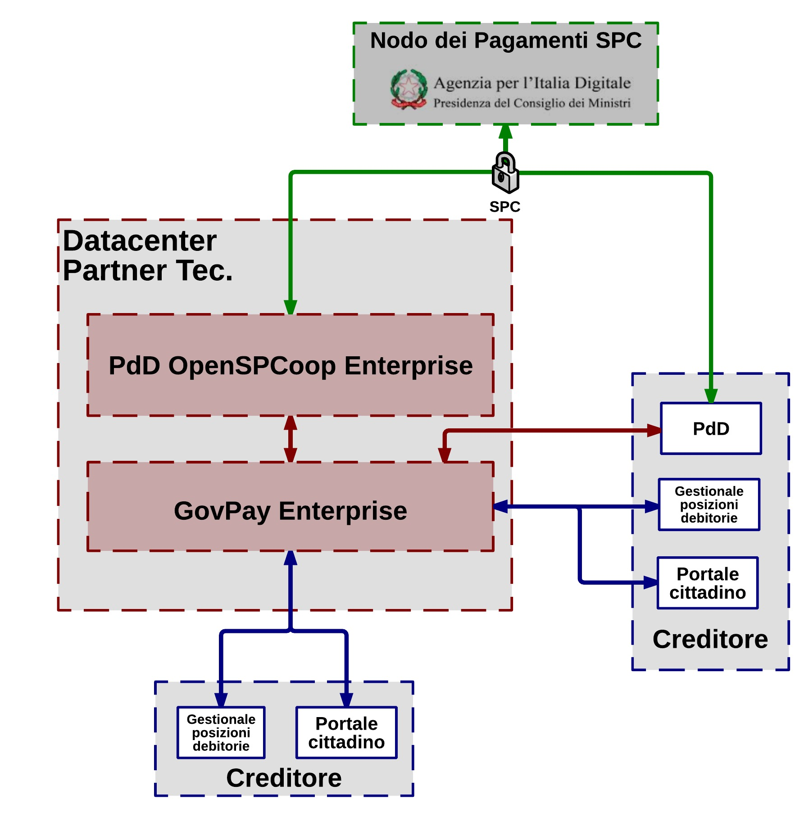
Il primo caso (rappresentato in figura dal Creditore a destra) richiede semplicemente di configurare il software GovPay per l'interazione con la Porta di Dominio del Creditore.
Nel secondo caso, il Partner Tecnologico dovrà realizzare una Porta di Dominio connessa su Infranet SPC per conto dell'Ente Creditore, sottoporla alla qualificazione SICA ed accreditarla al Nodo-SPC.
Sia per la realizzazione della Porta di Dominio del creditore che per i servizi necessari per il suo accreditamento, LINK.IT può fornire le soluzioni software (PdD OpenSPCoop Enterprise) ed i servizi di supporto necessari.

Il Software GovPay
GovPay si pone come servizio di mediazione tra l'ambiente tecnologico dell'Ente Creditore ed il Nodo dei Pagamenti-SPC, con l'obiettivo di abbattere i tempi di realizzazione delle interfacce di colloquio tra questi sistemi. Questo componente implementa i servizi richiesti dalle specifiche AgID per realizzare tutti gli scenari di pagamento previsti dal Nodo dei Pagamenti. L'architettura software di GovPay è sinteticamente descritta dalla figura seguente.
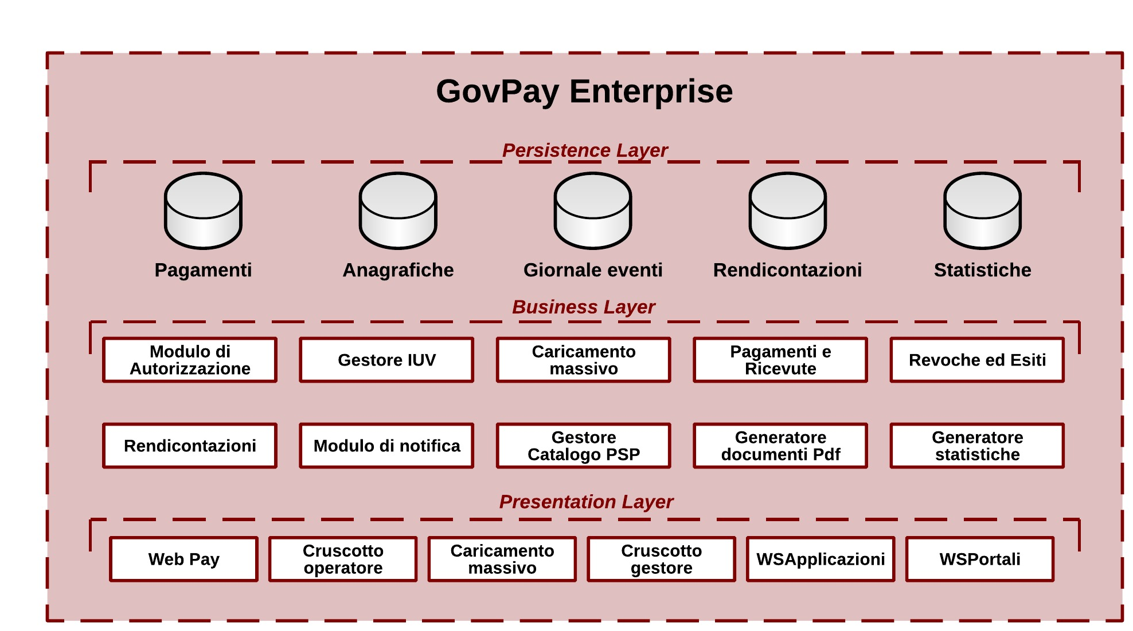

Funzionalità di base
Le funzionalità di base di GovPay permettono di erogare tutti i servizi richiesti dalle specifiche rilasciate da AgID per PagoPA, sia obbligatorie che opzionali.
Pagamenti Tipo 1 | Gestione di pagamenti immediati, sia monobeneficiario che multibeneficiario (carrello)
Pagamenti Tipo 2 | Gestione dei pagamenti differiti.
Pagamenti tipo 3 | Gestione dei pagamenti attivati presso Psp.
Pagamenti in Attesa | Implementazione dell'Archivio dei Pagamenti in Attesa, con le interfacce necessarie alla manutenzione dei dati contenuti e controllo di autorizzazione sul richiedente.
Ricevute telematiche | Servizio per la ricezione delle Ricevute Telematiche, con verifica della coerenza rispetto alla Richiesta di Pagamento corrispondente e della firma nei formati previsti dalla specifica (CaDes, XaDes)
Storno | Gestione delle richieste di Storno di pagamento e del relativo esito, per i Psp che lo supportano.
Generazione IUV | Servizio per la generazione centralizzata del'Identificativo Univoco di Versamento, sia in formato standard ISO 11649:2009, per pagamenti ad iniziativa Ente, che numerici per pagamenti ad iniziativa Psp.
Catalogo Psp | Servizio batch per l'acquisizione periodica del flusso dei Dati Informativi dal Nodo ed aggiornamento del Catalogo dei Psp disponibili al pagamento.
Rendicontazione | Servizio batch per l'acquisizione periodica dei flussi di rendicontazione dal Nodo per tutti i domini gestiti, con verifica della coerenza dei dati con l'archivio dei pagamenti gestiti.
Quadratura | Servizio batch per l'acquisizione periodica dei totali di traffico dal Nodo dei Pagamenti per tutti i domini gestiti, con verifica della coerenza dei dati rispetto ai dati gestiti.
Avviso di Pagamento | Servizio per la generazione dell'Avviso di Pagamento, in formato Pdf, con i codici grafici (QRCode e BarCode) per l'automazione del pagamento previsti dalla specifica AgID. E' possibile configurare per ciascun Ente creditore un template di stampa personalizzato.
Tabella delle controparti | Generazione del documento informativo sui livelli di servizio di ciascun Ente Creditore censito da comunicare periodicamente ad AgID.
Gestione pendenti | Servizio batch per la verifica periodica dei pagamenti in stato pendente, con interrogazione del Nodo per il recupero del pagamento a fronte di anomalie durante il processo.
Giornale degli Eventi | Servizio per la registrazione degli eventi di interfaccia verso il Nodo dei Pagamenti previsto dalle specifiche, con la possibilità di estrazione in vari formati (csv, pdf) dei dati contenuti.
MyBank | Supporto ai pagamenti con Psp attestati sul circuito MyBank
Bollo Telematico | Supporto al pagamento della Marca da Bollo Telematica
Tavolo Operativo | Disponibilità di un cruscotto di gestione della piattaforma per il monitoraggio e contollo dell'operatività del sistema.

Ulteriori Funzionalità di GovPay
In aggiunta alle funzionalità base, GovPay Enterprise fornisce una serie di strumenti non strettamente richiesti dalle specifiche AgID, ma necessari alla conduzione del sistema in scenari evoluti, come quelli multi-tenant
Multi-Tenant | Censimento e supporto a molteplici Intermediari tecnologici, Stazioni intermediarie e Domini creditori.
Multi-Ente | Possibilità di gestire più enti nello stesso Dominio creditore, per la massima flessibilità negli scenari gestibili.
Profilazione Utente | Profilazione degli utenti, con livelli specifici per Amministratore del sistema, Gestore Ente e Gestore Applicazione, con accesso limitato ai dati di relativa competenza e limitazioni alle operazioni consentite.
Anagrafica tributaria | Censimento dei Tributi, con la possibilità di definire iban di accredito distinti per canale di pagamento (Bancario, Postale o MyBank), personalizzare la causale di versamento ed l'eventuale commissione a carico della PA.
Anagrafica A2A | Censimento degli Applicativi che gestiscono l'Archivio dei Pagamenti in Attesa e Portali che effettuano i pagamenti di ciascun Ente Creditore, con la definizione delle autorizzazioni sui tributi gestiti e configurazione delle modalità di integrazione.
Pagamenti in Attesa remoti | Supporto alla gestione di Archivi di Pagamenti in Attesa remotizzati, con servizi web di integrazione per lo scambio di informazioni
Notifiche Esiti | Servizio per la notifica di tutte le transizioni di stato di un pagamento all'applicazione dell'Ente Creditore che ne gestisce la Posizione Debitoria corrispondente.
IUV autogenerati | Possibilità di configurare, a livello di Dominio Creditore, la modalità di generazione di IUV a carico dell'Ente Creditore, inibendo il vincolo di utilizzare il servizio interno.
IUV Personalizzati | Predisposizione alla personalizzazione dell'algoritmo di generazione degli IUV tramite plugin configurabile.
Web Pay | Pagina web per la scelta del Psp, richiesta dal workflow di navigazione del cittadino nel processo di pagamento, con layout aderente alle specifiche AgID. Per ciascun Portale di Pagamento censito sul sistema è possibile personalizzare il CSS della pagina per uniformare la grafica al resto del Portale. L'utilizzo del Web Pay è opzionale e configurabile per ciascun Portale.
Notifiche via email | Servizio di notifica al cittadino dell'esecuzione di un pagamento e del suo esito finale presso l'indirizzo di posta del cittadino.
Giornale degli eventi evoluto | Estensione del Giornale degli Eventi per la registrazione di tutti gli eventi significativi nel processo di pagamento, sia interni che di interfacciamento ai sistemi dell'Ente Creditore
Analisi statistiche e SLA | Strumenti di analisi che elaborano i dati registrati sul Giornale degli Eventi e sull'archivio dei pagamenti per la produzione di statistiche sui tempi di gestione dei pagamenti in ogni tratta di elaborazione (SLA) e sui dati di macroscopici sui pagamenti gestiti dagli Enti Creditori aderenti.
Rendicontazione arricchita | Produzione, a valle del processo di rendicontazione, di un flusso di rendicontazione arricchito dei dati utili al processo di riconciliazione con i flussi di cassa della banca tesoriera.
Tavolo Operativo esteso | Il tavolo operativo è esteso per la visualizzazione dei dati prodotti dai servizi enterprise, con limitazioni determinate dal profilo utente, e con strumenti diagnostici che forniscono tutte le informazioni necessarie a supportare un servizio di Help Desk funzionale.

Architettura GovPay
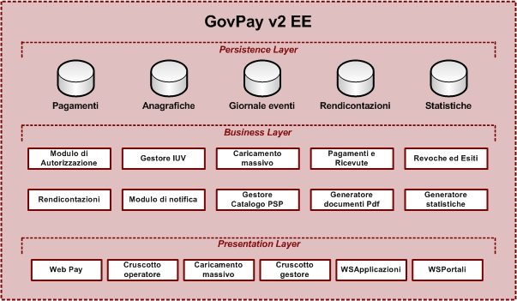
- Persistence Layer
  - Pagamenti: gestisce le entità coinvolte nel processo di pagamento con il Nodo: Pagamenti in Attesa, RPT, RT, Revoche e relativi esiti
  - Anagrafiche: contiene il censimento delle anagrafiche e delle configurazioni relative ai soggetti integrati: Intemediari, Stazioni, Domini, Applicazioni, Portali, Enti, Tributi, Operatori e Psp.
  - Giornale degli Eventi: archivio per il tracciamento di tutte le operazioni di interfaccia, sia verso gli applicativi del creditore che verso il Nodo dei Pagamenti.
  - Rendicontazioni: accoglie dei dati acquisiti dai flussi di rendicontazione ricevuti dal Nodo dei Pagamenti che vengono poi arricchiti con le informazioni necessarie al successivo processo di riconciliazione.
  - Statistiche: contiene i dati statistici di operatività del sistema, con gli SLA dei processi sia interni che di integrazione.
- Business Layer
  - Modulo di autorizzazione: si occupa di autorizzare le operazioni richieste dal Presentation Layer in base alla configurazione dell'anagrafica.
  - Gestore IUV: servizio per la generazione univoca di IUV secondo gli standard AgID. In alternativa, è possibile configurare il modulo in modo da delegare al creditore la generazione degli IUV.
  - Modulo caricamento massivo: componente per il caricamento di pagamenti in attesa tramite tracciato testuale. Il formato predefinito è il CSV, ma è possibile implementare plugin personalizzati per le diverse esigenze.
  - Pagamenti e Ricevute: modulo deputato alla gestione del Pagamento, dal suo caricamento in Attesa, alla spedizione della Richiesta di Pagamento al Nodo e la successiva acquisizione della Ricevuta Telematica. Comprende tutti i processi di verifica sintattica e semantica dei dati acquisiti.
  - Revoche ed esiti: gestisce le operazioni di richiesta di revoca di una ricevuta al Nodo dei Pagamenti ed l'acquisizione dei relativo esito.
  - Rendicontazioni: batch di acquisizione dei flussi di rendicontazione dal Nodo dei Pagamenti, validazione con i dati dei pagamenti effettuati e produzione del flusso “arricchito” per le successive fasi di riconciliazione.
  - Modulo di notifica: componente che si occupa di notificare ai sistemi del creditore i cambi di stato dei pagamenti. Implementa un sistema configurabile di rispedizioni in caso di errori.
  - Gestore Catalogo PSP: batch per l'aggiornamento della lista dei PSP abilitati al pagamento sul circuito PagoPA.
  - Generatore documenti PDF: modulo per la generazione delle stampe da consegnare ai cittadini, come l'avviso di pagamento o la ricevuta di pagamento. E' configurabile per ciascun creditore un template per personalizzare il layout dei documenti prodotti.
  - Generatore statistiche: analizza il Giornale degli Eventi per la produzione dei report statistici sia per la valutazione degli SLA del servizio, sia per il monitoraggio del sistema.
- Presentation Layer
  - Web Pay: presenta al cittadino la pagina di scelta del Psp con cui effettuare il pagamento secondo gli standard AgID. La pagina di scelta del Psp può essere implementata anche dal Portale dell'ente evitando l'integrazione con Web Pay.
  - Cruscotto Operatore: interfaccia web per la consultazione e monitoraggio dei pagamenti gestiti da GovPay. La visibilità di ciascun operatore è limitata ai pagamenti afferenti ai creditori da lui gestiti.
  - Modulo di caricamento massivo: interfacce per effettuare l'upload dei tracciati per il caricamento massivo di pagamenti in attesa.
  - Cruscotto Gestore: interfaccia web per la consultazione, monitoraggio e configurazione delle entità censite sul sistema.
  - WSApplicazioni: Web Service per l'integrazione dei gestionali del creditore:
    - generaIuv: richiede la generazione di uno IUV
    - caricaPagamentoInAttesa: inserisce o aggiorna un pagamento in attessa
    - annullaPagamentoInAttesa: annulla un pagamento in attesa
    - recuperaPagamento: recupera le informazioni di un pagamento, eventualmente comprensive di RPT, RT, RR, ER.
    - listaRendicontazioni: recupera la lista dei flussi di rendicontazione disponibili.
    - recuperaRendicontazione: recupera un flusso di rendicontazione per le operazioni di riconciliazione.
  - WSPortali: Web Service per l'integrazione dei portali di pagamento
    - inviaRpt: richiede la spedizione di un pagamento in attesa al Nodo
    - generaRpt: richiede la spedizione di un pagamento al Nodo con i dati indicati nella richiesta.
    - inviaCarrelloRpt: richiede la spedizione di più pagamenti in attesa al Nodo.
    - GeneraCarrelloRpt: richiede la spedizione di più pagamenti al Nodo con i dati indicati nella richiesta.
    - inviaRr: richiede la revoca di una ricevuta telematica

Integrazione di sistemi contabili esterni
I soggetti pubblici che dispongono gia' di un proprio sistema contabile deputato alla gestione completa del ciclo di vita di un pagamento per integrarsi al Nodo dei Pagamenti devono:
- Dotarsi di una connessione SPC
- Dotarsi di una Porta di Dominio Qualificata
- Dotarsi di un applicativo implementa le specifiche del Nodo SPC
- Fornire questi servizi con gli SLA richiesti da AgID
L'infrastruttura proposta consente di integrare questi soggetti secondo la modalità di intermediazione prevista dal Nodo dei Pagamenti SPC: le comunicazioni SPC con il nodo sono attestate ad un soggetto terzo (eg. IntesaSanpaolo) ed il creditore viene censito dal Nodo dei Pagamenti come Dominio intermediato da quel soggetto.
I gestionali delle posizioni debitorie ed il Portale Cittadino del creditore si integrano alla Piattaforma di Pagamento tramite i servizi web WSApplicazioni e WSPortali per consentire ai cittadini il pagamento dei debiti tramite il Nodo dei Pagamenti.
La fase di riconciliazione con il giornale di cassa della banca tesoriera del creditore può essere gestita dal creditore acquisendo i flussi di rendicontazione oppure gestita anche questa dai sistemi Infogroup integrandosi al modulo di riconciliazione.

Ulteriori adempimenti
Oltre a dotarsi dei componenti tecnologici che realizzano l'infrastruttura presentata, il Partner Tecnologico deve adempiere ad una serie di procedure previste dalle normative AgID:
- Qualificare la Porta di Dominio Equivalente presso AgID
- Accreditarsi come Partner Tecnologico presso il Nodo dei Pagamenti
- Configurare la Porta di Dominio Equivalente alla gestione degli Enti Creditori
- Censire in GovPay tutte le entità degli Enti Creditori: Domini di Credito, Applicazioni, Portali, Operatori Ente e Tributi configurdo le autorizzazioni di ciascuna di esse.
- Supportare gli Enti Creditori nel processo di adesione al Nodo:
  - Adesione al processo di Accreditamento
  - Sottomissione del Piano di Attivazione
  - Esecuzione e validazione dei test negli ambienti di Collaudo e Pre-Esercizio previsti dal Nodo dei Pagamenti
  - Sottomissione del documento di Certificazione
- Help Desk di primo livello: servizio di assistenza al Cittadino (opzionale, dipende dagli accordi con lo specifico Ente)
- Help Desk di secondo livello: servizio di assistenza all'Ente Creditore. Oltre alla formazione del personale nella lettura dei diagnostici del sistema, richiede la definizione di procedure standardizzate per la risoluzione delle casistiche di errore.

LINK.IT può supportare i Partner Tecnologici nell'ingegnerizzazione di ognuno di questi processi.

Scenari di integrazione alternativi

